Socialisering i det senmoderne samfund

Dagens program:
- PP om Anthony Giddens og det senmoderne samfund
- Vi arbejder videre med det senmoderne samfund.

PUNKT 1. PP om Anthony Giddens og det senmoderne samfund.

PUNKT 2. Vi arbejder videre med det senmoderne samfund.

Vi arbejder videre med det senmoderne samfund. Denne gang handler det bare om nogle andre teoretikere og sociologer, der har beskæftiget sig med det senmoderne samfund. Læs den blå tekst og svar på spørgsmålene med sort skrift efter den blå tekst.

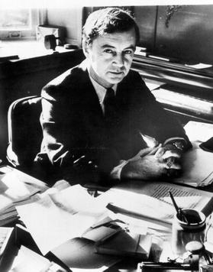
Opgave 1. Erving Goffman og den forhandlede identitet

Sociologen Erving Goffman påpeger, at en stor del af vores identitet ikke ligger fast, men er dynamisk og forhandles sammen med de mennesker, som vi omgiver os med. Virkeligheden er noget, vi skaber sammen med andre. I vores møder med andre mennesker spiller vi konstant forskellige sociale roller, som ikke nødvendigvis er falske, men som viser forskellige sider af os selv. Vi forsøger at styre, hvilken opfattelse folk skal have af os og prøver at leve op til deres forventninger, når de bedømmer os. Med udtryk hentet fra teaterverdenen mener Goffman, at det enkelte menneske har en frontstage-identitet (på scenen) og en backstage-identitet (bag ved scenen).

Vores frontstage-identitet er den vi præsenterer for andre mennesker i forskellige sammenhænge. Det er her vi viser os selv frem for omverdenen/publikum og bliver bedømt. Det er i denne setting at vi 'er på', og det er her vi forsøger at overbevise os selv og dem, der ser os, om hvem og hvad vi er. Det er her, vi kan idealisere os selv. Det gør vi ved hjælp af diverse kulisser og rekvisitter. Det kan fx være gennem tøjet vi bærer, vores sprogbrug, vores interesser, den måde vi bor på, de evner vi viser frem osv. Vi tager så at sige et face på i mødet med andre mennesker.

- Giv eksempler på, hvordan du selv præsenterer dig selv forskelligt for andre mennesker i forskellige sammenhænge.
  - Eksempel 1:
  - Eksempel 2:

Vores backstage-identitet er der, hvor vi ikke optræder, men hvor vi kan slappe af. Det er her, vi kan vise de følelser, som der ikke er mulighed for at vise på 'scenen'. Det er også her, vi kan lade op og forberede vores næste 'forestilling', når vi endnu en gang skal frontstage med publikum på. Adgangen til backstage er oftest kontrolleret i forhold til, hvem vi lukker ind.

- Giv et eksempel på, hvor du kan slappe af. Hvor ’optræder’ du ikke?

Ifølge Goffman opfører mennesker disse 'forestillinger' for hinanden, fordi vi søger at opretholde en enighed omkring de normer og regler, der gælder for de forskellige situationer. På den måde sikres den sociale orden.

- Hvorfor opfører vi mennesker disse ’forestillinger’ for hinanden ifølge Goffman?

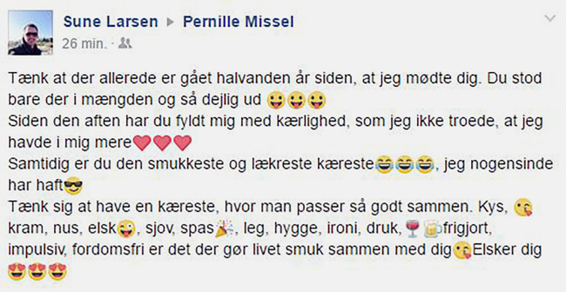
Frontstage og backstage bliver blandet sammen i sociale medier.
Foto: Claus Lasse Frederiksen

På de sociale medier er der mulighed for både at befinde sig backstage og frontstage. Vi kan sende private beskeder eller oprette lukkede grupper. Samtidig kan vi også lægge diverse statusopdateringer og billeder op på vores egen eller andres væg fx for at skabe debat, informere eller få anerkendelse for en god kage, en familieaktivitet, eller hvor lækre vi ser ud. Vores profil er vores face/ansigt udadtil. Ved hjælp af likes eller kommentarer samarbejder individets venner og bekendte om at opretholde personens selvbillede og image. Grænserne for, hvad der anses for privat eller offentligt, er flydende.

- Hvordan har du det med at lægge noget op om dit liv på de sociale medier (front stage)?

- Hvorfor har du det enten godt eller skidt med at lægge noget op på Instagram, Tiktok, osv.?

- Er der områder af dit liv (back stage), som du ikke har lyst til at lægge op på de sociale medier (front stage)? Som f.eks. i billedet herover.

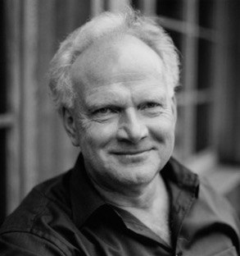
Opgave 2. Ulrich Beck og risici
Den tyske sociolog Ulrich Beck mener, at vi lever i det, han kalder for risikosamfundet.

Tidligere så man udelukkende positivt på fremskridt indenfor videnskab og teknologi. Men nu er der en større tvivl om, hvorvidt fremskridt altid betyder noget positivt. Det kan godt være, at videnskaben og teknologien har givet os penicillin til at bekæmpe sygdomme og moderne transportmuligheder og informationsteknologi, men den har samtidig også skabt masseødelæggelsesvåben og global opvarmning. De er så at sige prisen for vores velstand.

Beck mener, at disse trusler mod vores sikkerhed, som fx forurening, er grænseoverskridende og rammer alle. Både på tværs af landegrænser og inden for det enkelte land.

Vi oplever derfor en stigende utryghed som mennesker. Tilsigtede (fx et terrorangreb eller krig) og utilsigtede katastrofer (fx et jordskælv eller en Corona-pandemi) lurer i baghovedet og skaber en frygt for, at sådan noget nemt kan ske igen. Eller når vi i medierne hører om forgiftede eller forurenede fødevarer. Det skaber en risikobevidsthed, der får folk til at tænke over deres liv, og den verden de lever i. Nogen kan håndtere den bevidsthed, mens andre ikke kan.

- Giv 3 eksempler fra teksten på de negative konsekvenser, som udviklingen i videnskab og teknologi har skabt for os mennesker.
  - Eksempel 1:
  - Eksempel 2:
  - Eksempel 3:

Beck mener, at utrygheden skyldes, at vi ikke længere har den samme tillid til, at eksperterne kan eller vil overskue alle konsekvenserne. Dels fordi eksperterne ofte er uenige. Dels fordi vi i dag generelt er bedre uddannet og mere kritiske i forhold til videnskabelige autoriteter. Man føler ikke længere, at videnskaben kan løse alle problemer og forudse alt. Kan man fx være sikker på, at der ikke er en eller anden farlig sprøjtegift i æblet, man spiser? Måske søger man at fjerne denne risiko ved kun at spise økologiske varer.

Ulrick Beck ser det som nødvendigt, at man indser, at mange af problemerne ikke kan løses af de enkelte lande. De kan kun løses gennem globalt samarbejde fx i forhold til global opvarmning, flygtningestrømme, krige, epidemier, terrorisme osv.

- Hvordan skal vi ifølge Beck løse problemerne med global opvarmning, flygtningestrømme, krige, epidemier, terrorisme osv.?

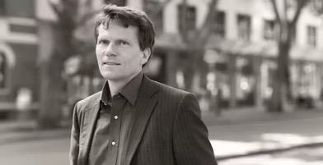
Opgave 3. Hartmut Rosa og højhastighedssamfundet

Den tyske sociolog Hartmut Rosa mener, at vi i dag lever i et højhastighedssamfund, hvor udviklingen konstant accelereres. Ifølge Rosa sker accelerationen inden for tre dimensioner:

- Teknologisk acceleration: Der bliver hele tiden speedet op i forhold til både kommunikation, transport og produktion. Konstante opdateringer af styresystemer og apps øger fx kommunikationshastigheden. På samme måde har vi i dag langt flere muligheder for at transportere os rundt. Samtidig er produktiviteten, altså hvor effektivt vi producerer, steget markant. Det har skabt en 'smid-væk' kultur, hvor tøj, sko, mobiltelefoner og andre materielle goder konstant udskiftes.

- Acceleration af sociale forandringsprocesser: Udviklingen betyder også at normer, værdier og sociale relationer ikke længere er så stabile, men forandres hastigt. Vi skifter venner, partnere, arbejde eller livsstil i en grad, som man ikke har set før.

- Acceleration af livstempoet: Det enkelte individ drøner derudad og prøver at nå mere på kortere tid. Vi prøver at multitaske og tidseffektivisere. Vi tjekker måske nyheder og beskeder på vores telefon samtidig med, at vi laver mad eller laver lektier. Måske kører der endda et fjernsyn i baggrunden. Vi bruger samtidig mindre tid på søvn, på at snakke med andre medlemmer i familien eller på at spise.

Rosa mener, at disse accelerationsprocesser sætter rammen for det enkelte menneske i det senmoderne samfund. Han påpeger, at individet i princippet aldrig har oplevet større frihed (i hvert fald i vores del af verdenen), men at vi samtidig føler os udsat for et konstant pres, hvor vi hele tiden skal kunne præstere. Du har muligvis selv fået en bemærkning smidt i hovedet fra dine bedsteforældre om, at du har mange flere valgmuligheder, end da de var unge. Men samtidig oplever du måske selv et pres for hele tiden at opnå topkarakterer i skolen. Vi føler måske, at vi hele tiden er i en konkurrence med andre. Klassekammerater bliver måske set som konkurrenter, fordi vi ønsker at fastholde vores sociale og faglige position i gruppen. Vi accepterer stiltiende en samfundsnorm om, at det er nødvendigt at kunne præstere og konkurrere, som en 'sandhed', der dominerer vores liv.

- Hvorfor giver samfundets accelerationsprocesser et præstationspres på os mennesker ifølge Rosa?

- Giv et eksempel på, hvordan det hurtige tempo i samfundet får dig til at føle, at du er ”nødt” til at præstere.

Samfundets accelerationsprocesser og præstationspres kan ifølge Rosa medføre, at individet føler sig fremmedgjort. Man forstår ikke sig selv og sine egne handlinger, socialt samvær med andre føles måske akavet, eller man trækker sig eller bliver ekskluderet fra fællesskaber. Måske mister man fornemmelsen for de ting, som man omgiver sig med eller den natur, som man bevæger sig i. På den måde kan fremmedgørelsen medføre en følelse hos individet af at være løsrevet fra verdenen og sig selv.

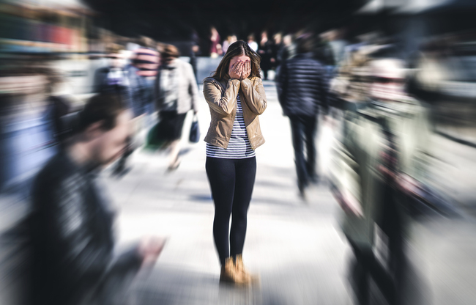
Hver syvende 17-årig har nu mindst én psykiatrisk diagnose, og det generelle niveau af stress og antal af depressioner stiger støt i befolkningen. Er det en konsekvens af højhastighedssamfundet?
Foto: Tero Vesalainen/Shutterstock.com

- Hvilke konsekvenser kan samfundets accelerationsprocesser og præstationspres medføre?

For Rosa er 'kuren' mod fremmedgørelsen at kunne frigøre sig fra 'sandheden', i hvert fald fra tid til anden, om at det hele tiden er 'nødvendigt' at kunne præstere og konkurrere. I stedet bør vi vende os væk fra tidspresset og sørge for at vi også dyrker nærværet og det formålsløse fx gennem musik, natur, samtaler.

- Hvad er ifølge Rosa kuren mod fremmedgørelsen?

- Hvad kan du selv gøre for at beskytte dig mod højhastighedssamfundet?

